Unidade 06. O refraneiro U01

Nome: _____________________ Curso: __ Data: ______

1. Que quere dicir o refrán?
• Ninguén nace aprendido
_____________________________________________________
______________________________________________________

2. O dicionario serve para explicar o significado das palabras. Que outros usos pode ter?
______________________________________________________________________________________________________________________________________________________________________________________________________________________________________________________________________________
3. Identifica os prefixos e sufixos destas palabras segundo corresponda.
desinformar panadeiro imposible

froitería rapazolo refacer

destapar imposible inconfesable

zapatón peixeira

______________________________________________________________________________________________________________________________________________________________________________________________________________________________________________________________________________

Unidade 06. O refraneiro

Nome: _____________________ Curso: __ Data: ______

4. Forma palabras derivadas engadindo os prefixos in-, des- ou re- e os sufixos –ona e -eira. Escribe unha oración con cada unha das palabras que formaches.
Ler:________________________ Xusto:______________________
Cubrir:______________________ Froit(a):_____________________
Mes(a):_____________________
__________________________________________________________________________________________________________________________________________________________________________________________________________________________________________________________________________________________________________________________________________________________________________________________
5. Identifica os determinantes demostrativos e logo clasifícaos na táboa. Por último completa a táboa co resto dos demostrativos.
Aquelas nenas son as miñas amigas.
Estas zapatillas mercoumas Xosé.
Ese coche saíu este ano ao mercado.
Esas bicicletas son verdes e aqueles patíns amarelos.
Aquel rapaz é o tío de María e este de aquí é o seu curmán.
 | singular |  | plural
 | masculino | feminino | masculino | feminino
preto
nin preto nin lonxe
lonxe

Unidade 06. O refraneiro

Nome: _____________________ Curso: __ Data: ______

6. Identifica as contraccións dos determinantes demostrativos coas preposicións.
Nese monte hai unha área recreativa.
Neste coche, que é daquel señor, viaxei ata Barcelona.
Neses edificios vive a miña madriña e naquelas casas os meus avós.
Desa casa saía moito fumo.
Naquela ocasión viñeran todos os meus amigos nesas bicicletas vellas.
Deste rapaz faláronme moi ben, é moi simpático.
Estes gatos son daqueles nenos.

7. Escribe o nome destes debuxos e logo fai unha oración con cada un deles.

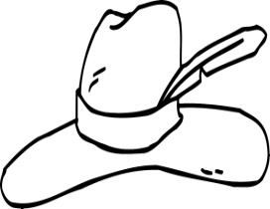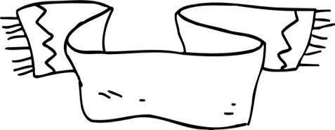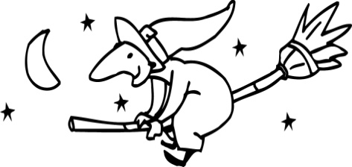
______________ _________________ ___________________________

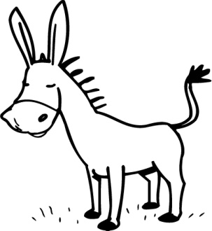

__________________ _______________________ ________________________
______________________________________________________________________________________________________________________________________________________________________________________________________________________________________________________________________________
____________________________________________________________________________________________________________

Unidade 06. O refraneiro

Nome: _____________________ Curso: __ Data: ______

8. Corrixe os erros do seguinte texto.

Xa havía algúns días que a vrétema cuvría a bila da alvufeira. Así que os veciños, cansos de non ver nada, acudiron a Vrais, un vruxo moi coñecido, na busca de axuda. O home vibía nunha povre cabana, acompañado por un vufo vranco. Amavlemente atendeu os veciños.

9. Escribe o teu auteorretrato.

______________________________________________________
________________________________________________________________________________________________________________________________________________________________________________________________________________________________________________________________________________________________________________________________________________________________________________________________________________________________________________

Unidade 06. O refraneiro

Nome: _____________________ Curso: __ Data: ______

10. Le con atención e contesta.

Un bravo pirata
había unha vez
que tiña tres patas,
unha, dúas tres.

Das tres unha soa
remata nun pé
con dedos e todo
como debe ser.
Antón Cortizas
Era unha vez na Quimbamba
Tambre

• Cantos versos ten esta poesía? __________________

• Cantas estrofas? _______________________________

